实验4 文字处理

4.1 实验目的
- 掌握Word 的启动与退出。
- 掌握文档的建立、保存、编辑与排版操作。
- 掌握表格的制作方法。
- 掌握图文混排的操作。

4.2 实验环境
- 硬件环境：微机
- 软件环境：Windows XP ，Word 2003

4.3 实验内容
Word是一个中英文的文字处理软件，所谓文字处理软件，是指能够辅助人们在计算机上制作文挡的系统。一般来说，文字处理软件至少应具有文字的输入、编辑、排版和打印功能，它处理的对象包括文字、图形、图片、表格、各种链接对象等。利用它，可以编辑出图文并茂的文档、报纸、书与因特网上的主页。
1. Word的启动和退出
在Windows桌面上，执行“开始”→“所有程序”→“Microsoft office”→“Microsoft office Word 2003”命令，或双击桌面上的Word快捷图标，打开Word应用程序窗口如图4-1所示。
退出Word的方法有多种，常用的方法是使用Word工作窗口“文件”菜单的“退出”命令，或直接单击Word工作窗口标题栏右端的最小化按钮。

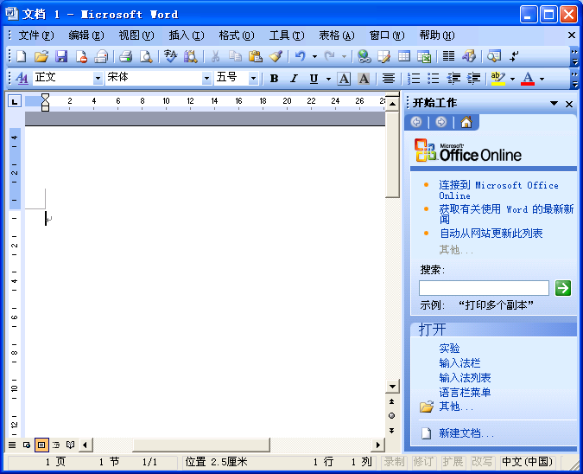
标题栏
菜单栏
常用工具栏
格式工具栏
任务窗格
插入点
视图切换按钮组
标尺
滚动条
状态栏
图4-1 Word的工作窗口

2. 文档的创建、保存及打开
- 文档的创建
在启动Word后，系统就打开一个空白文档，并在标题栏中显示名字“文档1”，用户可直接在插入点后输入文字、符号、表格、图形等内容。
- 文档的保存
处理完文档输入后都需要进行保存的操作，以便让文档以文件的形式保存在外磁盘上。选择“文件”菜单的“保存”命令，或单击常用工具栏上的“保存”按钮都可以执行保存。
第一次执行保存操作，系统会弹出“另存为”对话框，允许用户在其中选择保存位置、文件类型，并输入文件名。在其后的操作中，若用户希望修改所保存文档的位置、类型或文件名等选项，可执行“文件”菜单的“另存为”命令，再次打开“另存为”对话框。
如果只是保存当前文档的内容，不修改各种保存选项，可执行“文件”菜单的“保存”命令，或直接单击常用工具栏上的“保存”按钮。
Word文档存盘后，其文件扩展名为.doc。
- 文档的关闭
对某个文档操作完毕，应该选择“文件”菜单的“关闭”命令，关闭该文档。
- 文档的打开
要打开已存在的文档，可以使用“文件”菜单的“打开”命令，在“打开”对话框的“查找范围”中指明文档所在的位置，在列出的文件名中选择需要打开的文件，然后单击“打开”按钮打开该文档。

3. 文档的编辑操作
文档的编辑操作包括文本的输入、删除、移动、复制、查找、替换等等。
- 文档的输入
输入文字是文字处理的一项最基本、最重要的操作，文字包括了汉字、英文以及特殊的字符。输入汉字和英文应注意及时切换Windows任务栏上的输入法状态。对于一些在键盘上找不到的符号，可以使用“插入”菜单的“符号”命令，在“符号”对话框中查找。
- 选定文本
在Word中，很多操作都是针对选定的文本进行的，所谓“选定”，就是在文档中反黑显示该文本，让Word知道它要操作的对象。选定文本有如下几种常用方法：
①移动鼠标。将鼠标指针移动到要选定文本的开始位置，然后按住鼠标左键不放，拖动鼠标至要选取的文本块结束的位置才松开鼠标。
②双击鼠标。在一行文字上双击鼠标左键，可选定一个英文单词或中文词汇。
③三击鼠标。在一个段落上连击鼠标三次，可选定该段落。
④在左边缘选取文本。将鼠标指针移动到页的左边缘上，这时鼠标指针变成向右的箭头形状。单击鼠标则选取所指向的一行；双击鼠标则选取所指向的一段；三击鼠标则选取全文；按住鼠标左键不松开然后拖动，则选取所拖动过的若干行。
⑤选择垂直文本块。移动鼠标到该文本块的左上角，然后按住Alt键并拖动鼠标，则鼠标所经过的文本会被选定。
- 删除、移动与复制
删除文本是将文档中多余的内容去掉。按Backspace键可逐个删除插入点前的字符；按Del键可逐个删除插入点后的字符；选定需要删除的文本块，按Del键可删除该块。
移动文本是指将文本从原来的位置删除并将其插入到另一个新位置。选定需要移动的文本，执行“编辑”菜单的“剪切”命令，然后将插入点定位在需要插入的位置，执行“编辑”菜单的“粘贴”命令。
复制文本是把原文本的一个完全相同的备份插入到一个新的位置上。选定需要复制的文本，执行“编辑”菜单的“复制”命令，然后将插入点定位在需要插入的位置，执行“编辑”菜单的“粘贴”命令。
- 查找与替换
在文档的编辑过程中，常常需要定位或替换某些内容，例如需要将整个文档中的所有“电脑”置换为“计算机”，人工查找会十分费时且可能有遗漏，而使用查找与替换功能就很方便。
执行“编辑”菜单的“查找”命令，出现“查找和替换”对话框。在“查找内容”中输入要查找的文本，定义查找范围，然后单击查找“下一处”或“查找全部”执行；需要把查找的内容替换的话，再单击“替换”选项卡，在“替换为”文本框中输入要替换的文本，然后单击“替换”或“全部替换”。

4. 文档的格式化
在对已建立的文档进行基本编辑后，接下来就是对其进行格式化。所谓文档的格式化，就是按照一定的要求改变文档的外观的一种操作，通常包括了字符格式化、段落格式化和页面格式化。
- 字符格式化
对字符的格式化处理，包括选择字体、字号、颜色、下划线、特殊效果、设置字符间距、动态效果等，各种效果如图4-2所示。
格式名称 | 效果
字体 | 宋体 隶书 楷体 …
字号 | 五号 三号 …
字形 | 常规 倾斜 加粗 倾斜加粗
颜色 | 红色 蓝色
下划线 | 单下划线 双下划线 波浪线
着重号 | 着重号
效果 | 删除线 双删除线 ^{上标} _{下标} 阴影 空心 阳文 阴文
字符间距 | 标准 加宽0.1厘米 紧缩1磅
边框 | 文字边框
底纹 | 文字底纹 -25%灰色 灰色-55%
图4-2 格式化效果
进行字符格式化，可选定文本，然后执行“格式”菜单的“字体”命令，在“字体”对话框中对各项进行设置。设置字符间距时，默认的间距单位为“磅”，若要求设置的单位为“厘米”或“字符”，可直接在设置框中输入如“1厘米”、“2字符”等，Word将自动转换单位。
给文字添加边框和底纹，使用“格式”菜单的“边框和底纹”命令，在“边框和底纹”对话框中在“应用于”一项选择“文字”。
- 段落格式化
在文档中，凡是以“↩”标记为结束的一段内容称为一个段落。段落格式化包括了段落的对齐、左缩进、右缩进、首行缩进、段前段后间距、行间距、段落边框、段落底纹、首字下沉、设置分栏等的设置。选定段落后，单击“格式”工具栏上相应的段落设置按钮；或使用水平标尺设置段落的缩进格式；或使用“格式”菜单的“段落”命令，在“段落”对话框中设定都可以进行段落格式化。“段落”对话框如图4-3所示。
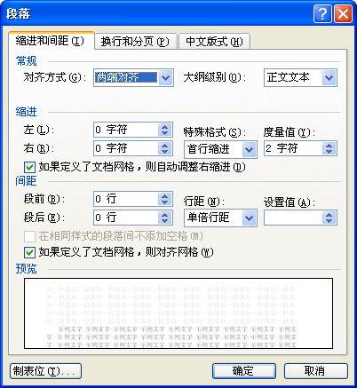
图4-3 段落对话框
给段落添加边框与底纹，使用“格式”菜单的“边框和底纹”命令，在“边框和底纹”对话框中在“应用于”一项选择“段落”。
给段落设置首字下沉，可选择段落后执行“格式”菜单的“首字下沉”命令，出现“首字下沉”对话框，设置下沉的行数即可。
给段落分栏，可选定段落，执行“格式”菜单的“分栏”命令，出现“分栏”对话框，选择栏数、栏宽即可。
- 页面格式化
页面格式化主要设置页面的上、下、左、右边距，页面方向，纸张大小，以及页眉页脚距边界的距离等。可以使用“文件”菜单的“页面设置”命令进行设置。
- 页眉页脚的设置
页眉页脚是出现在每页顶端和底端的文字。页眉页脚中常常包含页码、页数、章节标题等。执行“视图”菜单的“页眉和页脚”命令，插入点将定位在页眉处，并出现“页眉和页脚”工具栏，直接在页眉框中输入页眉的内容，然后单击“页眉和页脚”工具栏上的“在页眉和页脚间切换”按钮，切换到页脚，在页脚框中再输入需要的内容。
- 打印预览和打印
当文档排版后，可以以文件的形式保存在磁盘上，也可以通过打印机在纸上打印出来，成为需要的文字产品。
① 打印预览
使用打印预览，可以在真正打印输出前，在屏幕上精确地显示文档的打印外观效果。执行“文件”菜单的“打印预览”命令，出现打印预览窗口如图4-4所示，使用“打印预览”窗口工具栏中的命令按钮，可以非常方便地以各种效果预览打印前的文档。
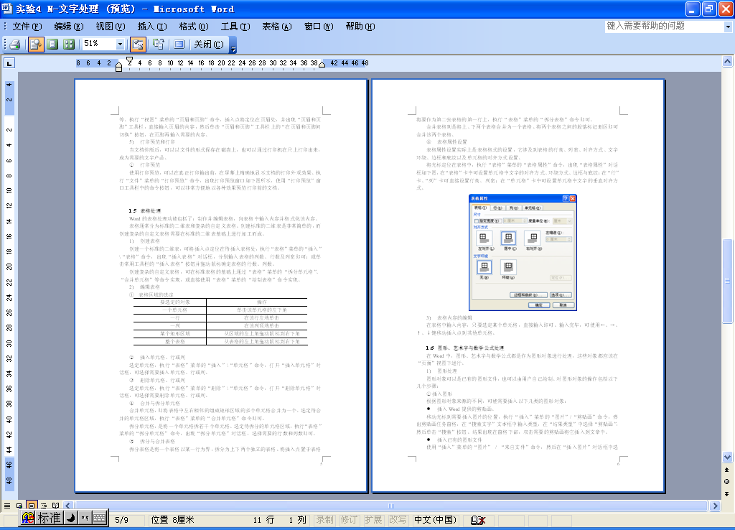
图4-4 打印预览效果图
② 打印文档
执行“文件”菜单的“打印”命令后，出现“打印”对话框如图4-5所示，在其中可以对打印机、打印范围、打印品质、纸张、送纸方式等进行设置。最后单击“确定”即可按设置进行打印。
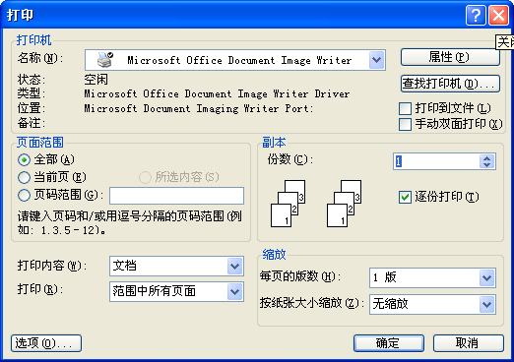
图4-5 打印对话框

5. 表格处理
Word的表格处理功能包括了：制作并编辑表格，向表格中输入内容并格式化该内容。
表格通常分为标准的二维表和复杂的自定义表格。创建标准的二维表是非常简单的，而创建复杂的自定义表格需要在标准的二维表基础上进行加工而成。
- 创建表格
创建一个标准的二维表，可将插入点定位在待插入表格处，执行“表格”菜单的“插入”\“表格”命令，出现“插入表格”对话框，分别输入表格的列数、行数及列宽即可；或单击常用工具栏的“插入表格”按钮并拖动鼠标确定表格的行数、列数。
创建复杂的自定义表格，可在标准表格的基础上通过“表格”菜单的“拆分单元格”、“合并单元格”等命令实现，或直接使用“表格”菜单的“绘制表格”命令自行绘制。
- 编辑表格
- 表格区域的选定
要选定的对象 | 操作
一个单元格 | 单击该单元格的左下角
一行 | 在该行左端单击
一列 | 在该列顶端单击
某个矩形区域 | 从区域的左上角拖动鼠标到右下角
整个表格 | 从表格的左上角拖动鼠标到右下角
② 插入单元格、行或列
选定单元格，执行“表格”菜单的“插入”\“单元格”命令，打开“插入单元格”对话框，可选择插入单元格、行或列。
③ 删除单元格、行或列
选定单元格，执行“表格”菜单的“删除”\“单元格”命令，打开“删除单元格”对话框，可选择删除单元格、行或列。
- 合并与拆分单元格
合并单元格，即将表格中左右相邻的组成矩形区域的多个单元格合并为一个。选定待合并的单元格区域，执行“表格”菜单的“合并单元格”命令即可。
拆分单元格，是将一个单元格拆若干个单元格。选定待拆分的单元格区域，执行“表格”菜单的“拆分单元格”命令，出现“拆分单元格”对话框，选择需要的行数和列数即可。
- 拆分与合并表格
拆分表格是将一个表格以某一行为界，拆分为上下两个独立的表格。将插入点置于表格将要作为第二张表格的第一行上，执行“表格”菜单的“拆分表格”命令即可。
合并表格则是将上、下两个表格合并为一个表格。将两个表格之间的段落标记删除即可合并该两个表格。
- 表格属性设置
表格属性设置实际上是表格格式的设置，它涉及到表格的行高、列宽、对齐方式、文字环绕、边框和底纹以及单元格的对齐方式设置。
将光标定位在表格中，执行“表格”菜单的“表格属性”命令，出现“表格属性”对话框如图4-6，在“表格”标签中可设置单元格中文字的对齐方式、环绕方式、边框与底纹；在“行”标签、“列”标签可直接设置行高、列宽；在“单元格”标签中可设置单元格中文字的垂直对齐方式。
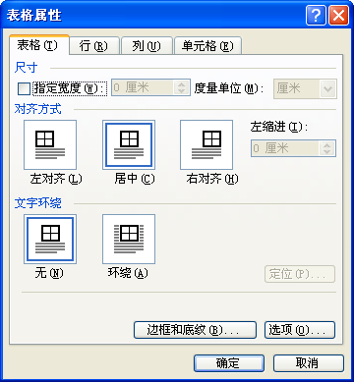
图4-6 表格属性对话框
- 表格内容的编辑
① 表格内容的输入
在表格中输入内容，只要选定某个单元格，直接输入即可。输入完毕，可使用←、→、↑、↓键移动插入点到其他单元格。
- 表格排序
排序是数据库的基本功能之一，是指根据某一指定列数据的顺序重新对行的位置进行调整。
如表一所示为原表，将插入点置于表中，执行“表格”菜单的“排序”命令，出现“排序”对话框，在“主要关键字”中选择“列3”，在“类型”中选择按“数字”排列，并选择“升序”，则排序后结果如表二所示。
书名 | 作者 | 价格
我爱小馆子 | 梁春雪等 | 28
旧时月色 | 董桥 | 20
哈利.波特与凤凰令 | J.K罗霖 | 59.8
表一

书名 | 作者 | 价格
旧时月色 | 董桥 | 20
我爱小馆子 | 梁春雪等 | 28
哈利.波特与凤凰令 | J.K罗霖 | 59.8
表二
- 表格计算
Word表格还提供了一些简单的计算，如求和、求平均值、求最大值、求最小值等。如表三所示，将插入点放在第三列的最下方单元格中，执行“表格”菜单的“公式”命令，出现“公式”对话框，在“公式”框中输入“=sum(c2:c4)”，则计算结果显示在表格三中。其中，“粘贴函数”列表框列出了可供选用的函数，不熟悉函数的用户可在其中查找需要的函数。
书名 | 作者 | 价格
我爱小馆子 | 梁春雪等 | 28
旧时月色 | 董桥 | 20
哈利.波特与凤凰令 | J.K罗霖 | 59.8
 |  | 107.8
表三
6. 图形、艺术字与数学公式处理
在Word中，图形、艺术字与数学公式都是作为图形对象进行处理，这些对象都应该在“页面”视图下进行。
- 图形处理
图形对象可以是已有的图形文件，也可以由用户自己绘制。对图形对象的操作包括以下几个步骤：
①插入图形
根据图形对象来源的不同，可能需要插入以下几类的图形对象：
- 插入Word提供的剪贴画。
移动光标到需要插入图片的位置，执行“插入”菜单的“图片”/“剪贴画”命令，弹出剪贴画任务窗格，在“搜索文字”文本框中输入类型，在“结果类型”中选择“剪贴画”，然后单击“搜索”按钮。结果出现在窗格下部，双击需要的剪贴画将它插入到文档中。
- 插入已有的图形文件
使用“插入”菜单的“图片” / “来自文件”命令，然后在“插入图片”对话框中选择需要插入的已存在的图形文件。
- 截屏后插入
按下“PrtSc”键可以把屏幕拷贝到剪贴板上，同时按下“Alt”键和“PrtSc”键可以把当前活动窗口拷贝到剪贴板上，单击“粘帖”按钮可把拷贝到剪贴板上的图插入到当前位置。
- 插入自绘图形
可以使用“绘图”工具栏按照要求绘制图形后插入。
- 插入自选图形
“绘图”工具栏上的“自选图形”按钮提供了多种自选图形，如连接符、流程图、标注等，可作为图形直接插入。
- 编辑图片
编辑图片包括移动图片、改变图片大小、裁剪图片，旋转图片、调整亮度、调整对比度等。选中图片，使用“格式”菜单的“图片”命令，或是使用“图片工具栏”中的工具按钮编辑图形对象。“图片”工具栏如图4-7所示。
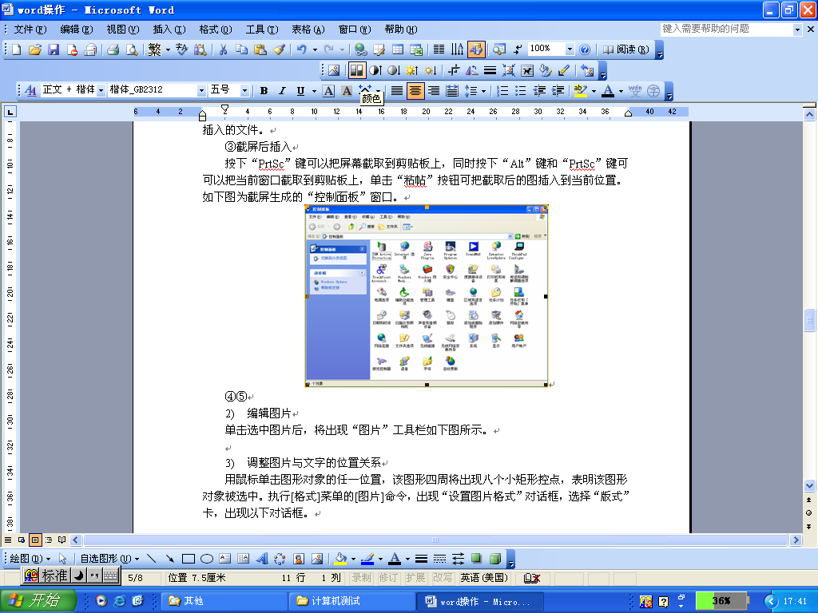
图4-7 图片工具栏
“图片工具栏”属于浮动工具栏，即只有当选中一个图片对象时，“图片工具栏”才会出现，如果没有选中的图形对象，则“图片工具栏”不会出现。如果选中图片时也不出现“图片工具栏”，则应使用“视图”菜单的“工具栏”命令，在工具栏对话框中选中“图片”复选框。
- 调整图片与文字的位置关系
用鼠标单击图形对象的任一位置，该图形四周将出现八个小矩形控点，表明该图形对象被选中。执行“格式”菜单的“图片”命令，出现“设置图片格式”对话框，选择“版式”标签，出现对话框如图4-8所示。
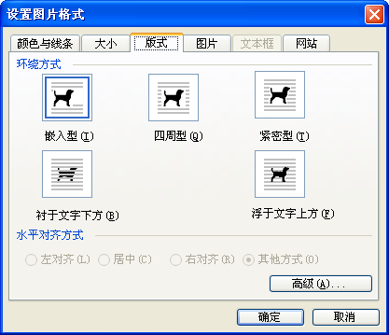
图4-8 设置图片格式对话框
可以选择图中各种位置关系，单击“高级”按钮将有更细致的选择，如可确定在“四周型”中图片的上下左右距离文字的精确距离。

- 插入艺术字
执行“视图”菜单的“工具栏” \ “艺术字”命令，出现“艺术字”工具栏如图4-9所示。
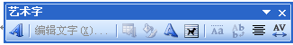
图4-9 艺术字工具栏
单击“插入艺术字”按钮，出现“艺术字库”对话框，选择一种样式后，出现“编辑“艺术字”文字”对话框，输入文字后可设置字体、字号与字形，确定后插入艺术字。使用“艺术字形状”按钮可以改变艺术字的形状。
- 插入公式
Word提供了一个功能强大的公式编辑器Microsoft Equation 3.0，它专门用来编辑数学公式，可使编辑公式如同手写一样方便。
使用“插入”菜单的“对象”命令，打开“对象”对话框，在“对象类型”中选择“Microsoft Equation 3.0”，单击“确定”按钮，则屏幕就会出现公式编辑窗口和“公式”工具栏，如图4-10所示。
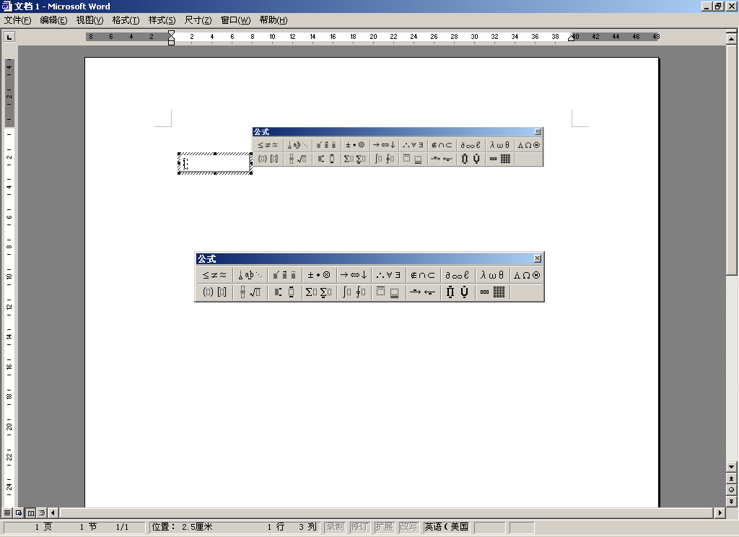

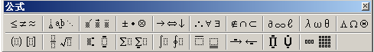
图4-10 公式编辑窗口与公式工具栏
“公式”工具栏上面一栏为符号工具栏，下面一栏为模板工具栏。符号工具栏包括10类150种在公式中经常使用的数学符号、特殊符号和希腊字母等。模板工具栏提供了9类格式化的符号和公式槽的集合。
插入公式的工作在“公式编辑窗口”中进行，根据要输入公式的结构特点选好相应的公式模板，向公式中填写有关的符号和数字。

7. 应用举例操作要求：
① 打开文档word01.doc，按照样文（即该文档的最终编排效果），插入图片并设置文本格式。
② 制作艺术字：“贝多芬年祭”， 艺术字库中第一行第五种；环绕方式为“四周”。
③ 设置第一句“一百年前”隶书、小四、红色。
④ 插入指定目录下的图片：“贝多芬”和“piano”，拖到文档中间, 环绕方式为“四周”。
⑤ 添加页眉：“音乐家的故事”，插入页码。
⑥ 给最后一段文字添加底纹，文字倾斜并加边框。
⑦ 插入公式如样文所示。

音乐家的故事 1

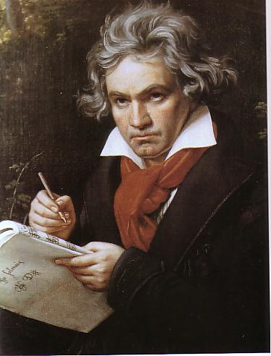
一百年前，一位已聋得听不见大型交响乐队演奏自己的乐曲的五十七岁的倔强的单身老人最后一次举拳向着咆哮的天空，然后逝去了，还是和他生前一直那样地唐突神灵，蔑视天地。他是反抗性的化身；他甚至在街上遇上一位大公和他的随从时也总不免把帽子向下按得紧紧地，然后从他们正中间大踏步地直穿而过。他穿衣服不讲究尤甚于田间的稻草人；事实上有一次他竟被当做流浪汉给抓了起来，因为警察不肯相信穿得这样破破烂烂的人竟会是一位大作曲家，更不能相信这副躯体竟能容得下纯音响世界最奔腾澎湃的灵魂。他的灵魂是伟大的；但是如果我使用了最伟大的这种字眼，那就是说比汉德尔的灵魂还要伟大，贝多芬自己就会责怪我；而且谁又能自负为灵魂比巴哈的还伟大呢？但是说贝多芬的灵魂是最奔腾澎湃的那可没有一点问题。他的狂风怒涛一般的力量他自己能很容易控制住，可是常常并不愿意去控制，他狂呼和大笑的滑稽诙谐之处在别的作曲家作品里都找不到的。毛头小伙子们现在一提起切分音就好像是一种使音乐节奏成为最强有力的新方法；但是听过贝多芬的第三里昂诺拉前奏曲之后，最狂热的爵士乐听起来也像“少女的祈祷”那样温和了，可以肯定地说我听过的任何黑人的集体狂欢都不会像贝多芬的第七交响乐最后的乐章那样可以引起最黑最黑的舞蹈家拚了命地跳下去，而也没有另外哪能一个作曲家可以先以他的乐曲的阴柔之美使得听众完全溶化在缠绵悱恻的境界里，而后突然以铜号的猛烈声音吹向他们，带着嘲讽似地使他们觉得自己是真傻。
贝多芬年祭
……这样奔腾澎湃，这种有意的散乱无章，这种嘲讽，这样无顾忌的骄纵的不理睬传统的风尚——这些就是使得贝多芬不同于十七和十八世纪谨守法度的其他音乐天才的地方。他是造成法国革命的精神风暴中的一个巨浪。
$s=\frac{a^{2}−b^{2}}{\sqrt{3}}+\sum_{1}^{\text{100}}{(x^{2}+y^{2})}$

操作步骤：
① 打开文档word01.doc。
② 制作艺术字
使用“插入”菜单的“图片”/“艺术字”命令，出现“艺术字库”对话框，双击艺术字符的第一行第五种后，出现“编辑“艺术字”文字”对话框，在“文字框”中输入“贝多芬年祭”，单击“确定”按钮。
单击选中艺术字，使用“格式”菜单的“艺术字”命令，出现“设置艺术字格式”对话框，选中“版式”标签，在“环绕方式”中选择“四周型”，单击“确定”退出。拖动艺术字到合适的位置。
③ 设置第一句“一百年前”隶书、小四、红色
选择第一句“一百年前”，使用“格式”菜单的“字体”命令，出现“字体”对话框，在“中文字体”中选择“隶书”，字号设为“小四”，字体颜色设为“红色”。
④ 插入图片“贝多芬”和“piano”
使用“插入”菜单的“图片”/“来自文件”命令，出现“插入图片”对话框，选择指定目录为当前目录，先后选择图片文件“贝多芬”和“piano”，单击“插入”按钮退出。
选中图片，使用“格式”/“图片”命令，出现“设置图片格式”对话框，选择“版式”标签，设置其环绕方式为“四周型”，然后拖动图片到合适位置。
⑤ 添加页眉：“音乐家的故事”，插入页码
使用“视图”/“页眉和页脚”命令，出现“页眉和页脚”工具栏，在页眉处输入“音乐家的故事”，单击“格式”工具栏的“两端对齐”按钮，使文字右对齐；移动光标到页眉右端，单击“页眉和页脚”工具栏上的“插入页码”按钮插入页码，然后关闭“页眉和页脚”工具栏。
⑥ 给最后一段文字添加底纹，文字倾斜并加边框
选中最后一段，单击“格式”工具栏的“倾斜”按钮，使文字倾斜。
使用“格式”菜单的“边框和底纹”命令，出现“边框和底纹”对话框，在“边框”标签中单击选中“边框”按钮，在“应用于”下拉框中选择“文字”；在“底纹”标签中选择填充颜色为“灰色-20%”，在“应用于”下拉框中选择“文字”，单击“确定”按钮退出。
⑦ 插入公式如样文所示
使用“插入”菜单的“对象”命令，出现“对象”对话框，在“对象类型”中选择Microsoft Equation 3.0”，单击“确定”按钮，则屏幕出现公式编辑窗口和“公式”工具栏。
在公式编辑窗口中输入“S=”。
单击“公式”工具栏的“分式和根式模板”，选中分式模板，在分子处选择“上标和下标模板”，输入“a²-b²”；在分母处选择根式模板，输入“√3”。
输入“+”后，选择“求和”模板，输入1到100的和。

4. 练习题
⑴操作要求：
打开文档word2.doc，参照样文设置文本格式。
① 第一段格式（标题）:宋体、四号，蓝色、加粗、倾斜、居中。
② 插入表格：两行两列。
将第二段文字置于表格第一行第二列，仿宋_GB2312、五号，RGB分别为192，首行缩进2字符。底纹颜色为蓝色；
将第三段文字置于表格第二行第二列，隶书、小四，RGB分别为192，首行缩进2字符。底纹颜色为绿色。
③ 插入图片：指定目录下的“显示器”、“显卡”图形文件。分别置于表格第一列的上单元格和下单元格。第一列底纹颜色为灰色-12.5%。

以下为样文
显卡+显示器
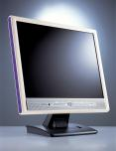 | 显示器是计算机硬件中贬值最慢，也最值得投入资金的一个。目前，显示器DIY的趋势是尺寸越来越大，品牌越来越响。高档17″显示器多在4000元以上，不能考虑；低档17″显示器性能一般，色彩还不如名牌15″显示器好，同时，它又属于高档产品，不宜考虑。由于中档产品和低档产品的差价不大，我决定从性价比的角度出发选择国外名牌产品（中档产品）。在国外品牌中，我一直非常欣赏美格MAG，我个人认为MAG XJ500T是目前所有15″显示器中最好的，可惜它近乎高档产品的价格（2280）实在令我无法问津。因此，我选择MAG XJ530T，东芝的显像管， 1780元，比Philips 105A贵100多元，但使用起来感觉舒服多了，色彩极为艳丽。这里，显示器的品牌选择我是纯凭个人感觉了，其它DIY爱好者观点可能与我不同。
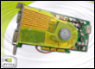 | 对于显卡我一向只注意其2D性能，对3D则不太关心。这首先是由于我个人不太爱玩纯3D动作游戏，同时，我觉得目前所见到的诸如Quake、古墓丽影之类3D游戏还没有充分利用第二代显示芯片（如Rival28）的3D加速能力，过分看重显卡的3D性能只是花钱买来了将来可能用到的功能而已。而无论是玩游戏还是图形处理，2D性能的优劣才是我们大家所接触最多的。由于显示器选了MAG，显卡的RAMDAC要高一点儿；至于显存嘛，4MB SGRAM足已。基于高2D性能、高RAMDAC的标准，我选择了耕宇S3 Trio3D，4MB SGRAM，AGP。它具有128位2D总线，2D性能决不亚于Riva128，板上集成230MHz的RAMDAC， 可充分满足MAG显示器的需要。由于CPU选择了浮点性能较强的Celeron 300A，配合ST3D提供的3D性能也能满足一般3D游戏的要求。更重要的是它只有230元，应该属于低档产品中的超值产品，性价比及保值性均极佳，再加上耕宇公司一贯的精良作风，我确信它是在Riva128降到300元之前的最佳显示选择。

⑵操作要求：
打开考生目录下的文档word3.doc，参照样文（即该文档的最终编排效果），设置文本格式。
设置标题文字格式：宋体、一号、紫色、居中。
设置正文文字格式：楷体、小四、紫色、第四段的“段前”和“段后”为“自动”。
将各段设置首行缩进：2字符。
按照样文插入图片：图片库中“音乐”类中的图片（音符）；将图片颜色设置为水印；并将其衬于文字下方。居中对齐。
按照样文插入图片：图片库中“人”类中的图片（跳舞）；设置环绕方式“紧密”型，居中对齐。
插入表格。表中字体为：宋体、小五。

《费加罗的婚礼序曲》
管弦乐曲，是莫扎特为四幕同名喜剧所作的序曲，于1786年5月1日在维也纳宫廷剧场首次演出。该剧大意是：伯爵阿尔马维华极轻浮地觊觎着夫人罗西娜的使女苏姗娜，而当纯洁善良的苏姗娜与男仆即将举行婚礼之际，费加罗机智勇敢地排除了伯爵设置的重重障碍，使无耻的伯爵当众出丑，苏珊娜与费加罗圆满地举行了婚礼。歌剧首演当年就重演了八次，观（听）众反映强烈，从此成为音乐史上的杰出作品之一。本序曲的总气氛和音乐风格与喜歌剧十分融洽一致，有着内在的联系，常作为音乐会曲目单独演奏。
乐曲采用无开展部的奏鸣曲式，Ｄ大调，急板。据说莫扎特曾表明，不论快到什么程度都可以（越快越好）。弦乐齐奏的第一主题轻捷而明朗，充满了幽默诙谐的色彩，仿佛预示着即将展开的错综复杂的戏剧性变化。
歌剧 | 费加罗的婚礼 | Le nozze di Figaro | 1785-1786 | 协奏曲 | 第九钢琴协奏曲 | Piano Concerto No.9
歌剧 | 唐璜 | Don Giovanni | 1787 | 协奏曲 | 第十钢琴协奏曲 | Piano Concerto No.10
歌剧 | 魔笛 | Die Zauberflte | 1791 | 协奏曲 | 第一长笛协奏曲 | 第一长笛协奏曲
接着由明亮的号角性音调组成的主部第二主题带有浓厚的乐观情绪。而具有对比性的副部主题则采用小二度音调，带有不安定的紧张情绪，这个主题的发展变化涌现出一个接一个的新的乐思，它们之间的对比鲜明而流畅。
在呈示部的结束处又响起了明快而充满乐观精神的乐句。
再现部中，呈示部的主题相继重现，使音乐充满了欢快情绪，最后全曲在欢欣鼓舞的气氛中结束（演奏时间约4分钟）。

